

**《计算机图形学基础》**

**课程论文**



**姓 名 倪玮昊**

**学 院 计算机学院**

**专 业 计算机类**

**学 号 2020211346**

**2021年12月25日**

**计算机图形学在电影特效中的运用**

**前言：**

我所学的专业是计算机专业，在计算机领域，图形学是一个重要的分支，而在计算机图形学领域的运用中，电影特效占有举足轻重的地位。从遥远的《星球大战》第一次使用电脑特效，到3D鼻祖《阿凡达》豪取世界第一票房，在到现在眼花缭乱的超级英雄电影百花齐放，电影特效一次次的将人类的想象变为现实。在这篇论文中，我将回顾计算机图形学在电影特效中的发展历程，并展望未来的电影特效将会如何发展。

**电影特效的诞生和局限性：**

起初的特效，并没有计算机的参与，导演和摄制组人员更多选择通过道具和视觉效果来拍摄出平时生活中并不会出现的画面。比如赫赫有名的电影《金刚》，就是由人穿着皮套扮演金刚，来特效师搭建的微型帝国大厦上进行表演。但这种特效制作方式有很大的弊端，就是十分考验模具师的制造模型水平，比如在《金刚中》由于某些不同的场景模型大小没有统一，导致有时候金刚看起来10米不到，有时候又看起来高达几十米。

又比如被誉为影史最伟大的科幻电影《太空漫游2001》，仅在猎户III号宇宙飞船与五号空间站之间的对接一段。就耗费了导演库布里克的大量精力。摄制团队基于对真实性的追求，在制造模型之前，花费了大量的时间来咨询美国国家航空航天总署和很多飞机制造公司的相关技术人员。每个部件的图纸都由手工绘制，这让影片的美术工作组日以继夜地干了两年。在那个年代，成片的效果让每一个观众都目瞪口呆，但缺点也很明显，这组特效足足花费了1050万美元预算中的650万。

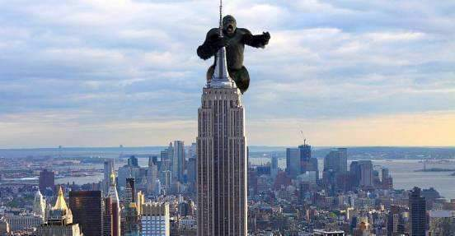

（图为《太空漫游2001》中的模型制作过程）

由此可见，传统过于依赖模型的制作，其耗费金额过大且制作周期长。具有很大劣势。出于减小特效成本和提高特效质量的角度出发，随着计算机科学在20世纪末的蓬勃发展，计算机特效逐渐走上舞台。1982年，世界上的第一部电影特效片《电子世界争霸战》诞生，虽然它的特效在当今看起来十分蹩脚，却在当时大大震撼了观众。直到世界上第一部全特效电影《玩具总动员》诞生，才正式宣告了电脑特效在电影领域的成熟。

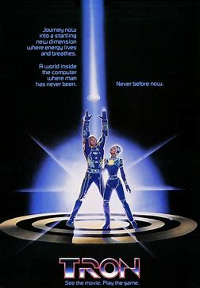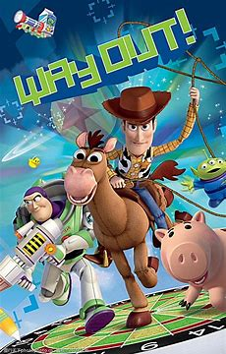

**电脑特效的里程碑--《玩具总动员》：**

可能很多人对《玩具总动员》的了解仅限于这是一部优秀的动画电影，但在计算机图形学领域，这部动画片具有深远的影响。

在2019年3月18日，国际计算机协会ACM官方将象征这计算机领域的最高荣誉图灵奖颁给了Patrick M. Hanrahan和Edwin E. Catmull两人，以表彰他们对3D计算机图形学的贡献，以及这些技术对电影制作和其他计算机生成图像的革命性影响。

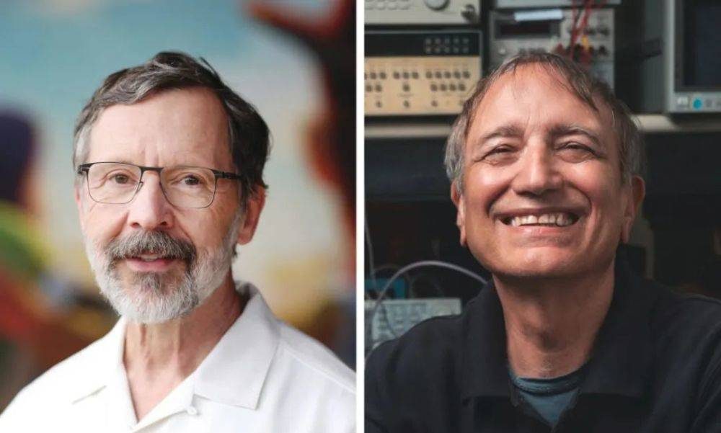

而Catmull和Hanrahan正是《玩具总动员》这部电影诞生的核心人物。他们的一生为图形学和电影特效的发展做出了重要的贡献。

Catmull于1974年在犹他大学获得计算机科学博士学位，早在他的博士学位论文中，Catmull就介绍了用于显示弯曲斑块而不是多边形的突破性技术，其中出现了两项新技术：Z缓冲，用于管理计算机图形学中的图像深度坐标；以及纹理贴图，将二维表面纹理包裹在三维对象周围。

在犹他州时，Catmull还创建了一种通过指定更粗糙的多边形网格来表示光滑表面的新方法。在catuml毕业后，他与吉姆·克拉克合作，后者后来在Catmull-Clark细分曲面上找到了Silicon Graphics和Netscape，现在是动画和电影特效中使用的出色表面补丁。Catmull的技术在开发照片级逼真的图形，消除“锯齿”方面起着重要作用。

1979年，乔治·卢卡斯聘请了Catmull，在卢卡斯电影公司，Catmull及其同事继续开发3D计算机图形动画的创新，而那时这个行业仍然被传统的2D技术所主导。1986年，史蒂夫·乔布斯收购了卢卡斯电影公司的计算机动画部门，并将其更名为皮克斯，Catmull担任总裁。

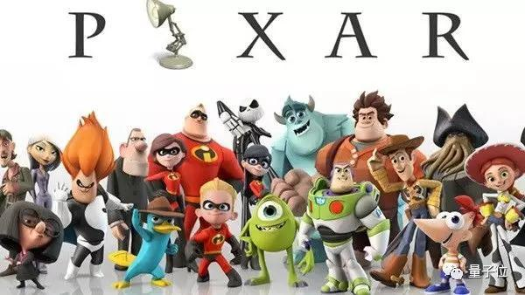

另一位得主Pat Hanrahan是Pixar的创始员工，Hanrahan起初并不是研究计算机图形学，他在1985年获得了威斯康星大学麦迪逊分校的生物物理学博士学位，却处于对图形学的热爱而毅然转行。

在他加入Pixar之前，Hanrahan曾在NYIT的计算机图形学实验室与Catmul短暂一同工作过。在Hanrahan担任Pixar任首席架构师期间，曾主持开发过一个新型模型系统Renderman，该图形系统允许使用真实的材质和照明来渲染弯曲的形状。RenderMan系统将光反射行为与几何形状分开，并计算形状上各点的颜色，透明度和纹理。RenderMan系统还结合了Catmull早前在该领域做出的贡献的Z缓冲和细分曲面创新。

在Pixar工作期间，Hanrahan还开发了体积渲染技术，该技术使CGI研究可以通过3D数据集渲染2D投影。Hanrahan与他的合著者Marc Levoy一起在被引用最多的论文中介绍了光场渲染，这种方法可通过从任意点生成新视图而没有深度信息或特征匹配的方式，使观看者感觉它们正在穿越场景。

Hanrahan继续开发使用散射来描绘皮肤和头发的技术，并使用蒙特卡洛射线追踪技术来渲染复杂的照明效果。Hanrahan在ACM SIGGRAPH上发表的1990年开创性论文中分享了他的RenderMan研究。

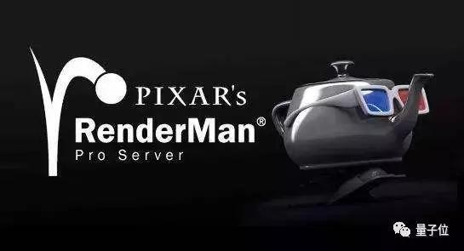

但《玩具总动员》的诞生并非一帆风顺，就像纪录片《皮克斯的故事》的开头说的那样：**“在过去的二十年当中，这些艺术家们随时都在面对困难，也面临着失败的风险。**”**在《玩具总动员》诞生之前，**皮克斯只是一家技术公司，它们负责开发图形计算机软件，但营收一直不佳，以至于史蒂夫·乔布斯多次想过放弃公司。

绝望之中，皮克斯的领导想起了Catmull和Hanrahan所在的动画部门，想尝试用三维动画来制作一部史无前例的动画电影。恰巧，作为Catmull作为一位理工男，却有着制作一部动画片的梦想，双方一拍即合。

想法很美好，但《玩具总动员》的制作过程中，远远要比想象中要复杂的多。

虽然整部影片只有81分钟，但其背后的辛苦是很多观众难以想象，根据镜头繁简，《玩具总动员》每一帧制作时间都要耗时4至13小时不等，整个工作系统由87台双CPU和30台4CPU的Sparc工作站组成，还有一台Sparc1000服务器。

最终《玩具总动员》在口碑的票房双双取得了大丰收，pixar孤注一掷的对三维动画进行赌博，最终指明了动画电影的未来。

尽管玩具总动员已经是二十多年前的电影，但是其中的技术对我们来说仍然较为复杂，处于对三维动画的兴趣，我了解了在动画中对于嘴唇部分的处理，在这里分享一下。

**栩栩如生的动画嘴唇：**

在人类相互交流过程中，人们在理解他人讲话内容时，不仅通过声音获得信息，而且通过眼睛观察对方的口形、表情等的变化 更准确地理解对方所讲的内容。所以无论是出于对画面效果的表现还是剧情的表达，一个优秀的嘴唇建模都是必要的。可以使用插值法来构建。插值技术是指在两幅图像中插入过渡的图像。当有四幅静态唇形图像时，就可以使用双线性插值来产生更多的唇部动作。通过对插值函数引入参数，通过更改参数来间接地移动定点位置来丰富唇部动作。

参数多项式曲线使用以t为参数的三个多项式（分别对应x，y和z）来定义三维曲线上的点。选择多项式的系数，以便确定曲线 的形状走向。用三次参数多项式表示的曲线通常称为三次曲线。其表示方法是：

Q(t) = [x(t) y(t) z(t)] T = C·T

三次B样条曲线由m-2条三次多项式曲线段Q3，Q4，…，Qm构成的曲线来逼近m+1个控制点P0，P1，…，Pm，m>3。每一条三次曲线 段的参数域是0≤t<1，但通过调整参数域（用t=t+k代入）是不同曲线段的参数域相接。这样Qi的参数域为ti≤t<ti+1，3≤i≤m。控制点 P0，P1和P2在控制点序列末尾重复一次，即P0，P1，…，Pm,P0，P1，P2。

B样条曲线的m+1个控制点定义了m-2条曲线段，其中的每一条曲线段都由四个控制点定义。特别是，曲线段Qi由点Pi-3，Pi-2， Pi-1和Pi定义。因此，曲线段Qi的B样条几何矩阵GBsi为

GBsi = [Pi - 3 Pi - 2 Pi - 1 Pi ],3 ≤ i ≤ m

第一条曲线段Q3由P0到P3定义，其参数域从t3=0到t4=1；Q4由P1到P4定义，其参数域从t4=1到t5=2；而最后一条曲线段Qm由Pm-3，Pm-2，Pm-1和Pm定义，参数域从tm=m-3到tm+1=m-2。一般来说，曲线段Qi从点Pi-2附近为起点，在点Pi-1附近终止。可以证明B样条的调 配函数处处非负而且和为1，所以曲线段Qi限制在它的四个控制点所构成的凸包之内。

正如每条曲线段由四个控制点定义一样，每个控制点（除控制点序列P0，P1，…，Pm的起始点和终止点外）能影响到四条曲线段。 沿给定方向移动一个控制点，则受此点影响的四条曲线段都会沿相同方向移动；而其余曲线段则完全不受影响。第i条曲线段的B 样条公式为：

Qi (t) = GBsi ·MBs ·Ti ,ti ≤ t < ti + 1

非均匀B样条曲线相邻结点值所取的参数间隔不一定是均匀的。对非均匀B样条可以添加结点和控制点，这样很容易改变一 条曲线的形状。非均匀B样条也是有三次多项式曲线构成的分段连续曲线，逼近控制点P0到Pm。结点值序列是一个从t0到tm+4的单 调不减序列（也就是说，节点数要比控制点数多四个）。因为控制点数至少为四个，所以最小的结点序列也至少有八个结点值，而且 曲线定义在从t3到t4的参数区间。

曲线段Qi由控制点Pi-3，Pi-2，Pi-1，Pi和调配函数Bi-3,4(t)，Bi-2,4(t)Bi-1,4(t)Bi,4(t)确定，可表示成加权和的形式 Qi (t) = Pi - 3 ·Bi - 3,4(t) + Pi - 2 ·Bi - 2,4(t) + Pi - 1 ·Bi - 1,4(t) + Pi ·Bi,4(t) 3 ≤ i ≤ m,ti ≤ t < ti + 1 在从t3到tm+1的区间以外，曲线没有定义。当ti=ti+1时（即重结点情形），曲线段Qi是一个点。正是这种允许曲线段退化为点的表 示方法，使非均匀B样条具有更多的灵活性。

非均匀B样条的递归形式如下：

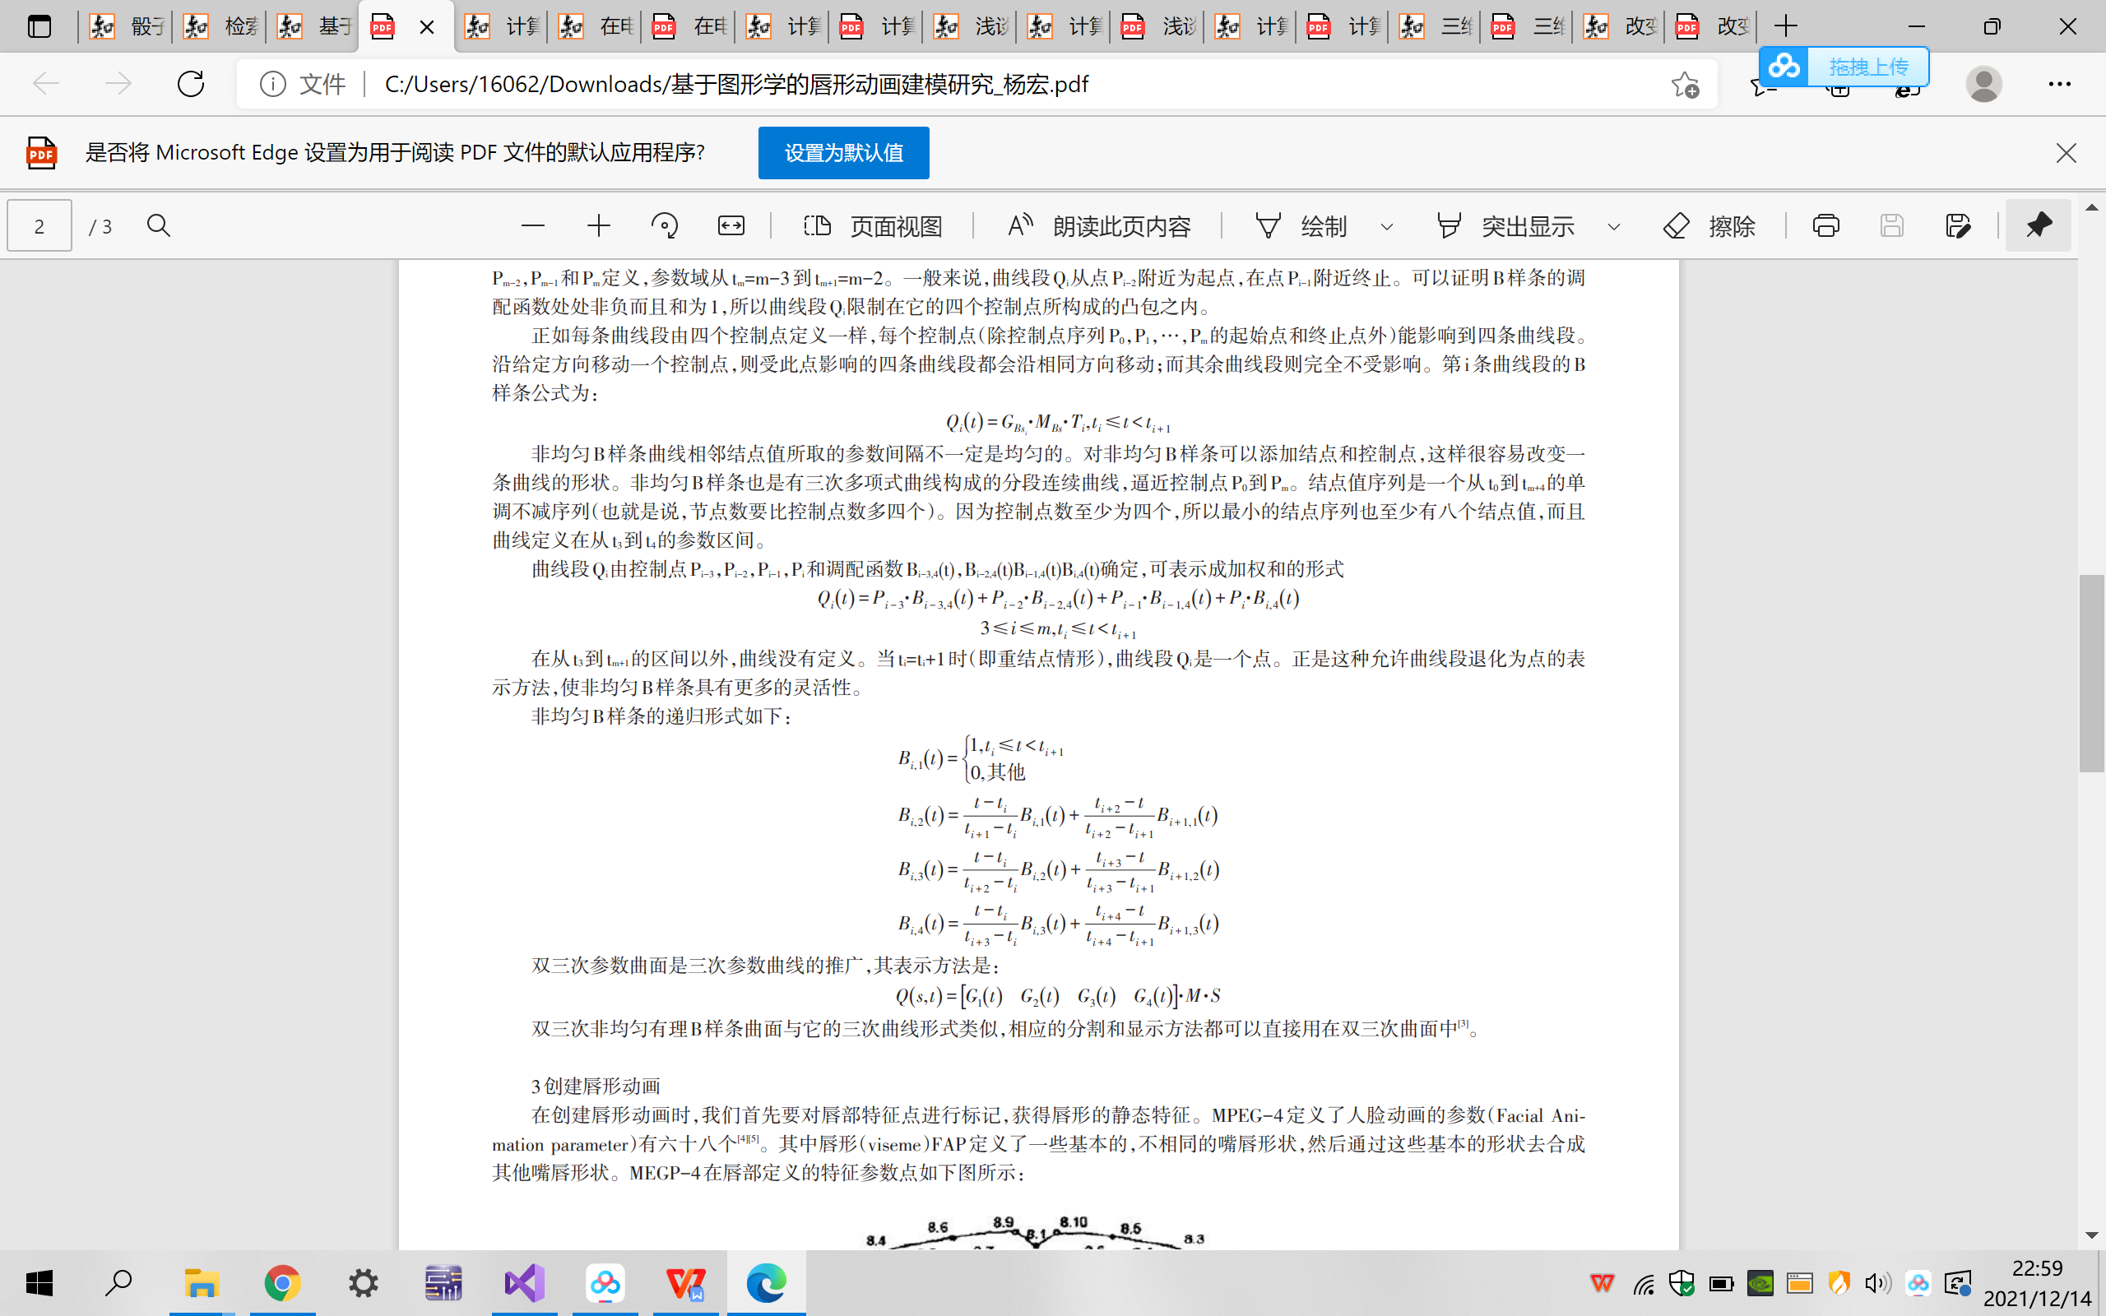

双三次参数曲面是三次参数曲线的推广，其表示方法是：

Q(s,t) = [G1(t) G2(t) G3(t) G4(t)]·M·S

双三次非均匀有理B样条曲面与它的三次曲线形式类似，相应的分割和显示方法都可以直接用在双三次曲面中。

在创建唇形动画时，我们首先要对唇部特征点进行标记，获得唇形的静态特征。MPEG-4定义了人脸动画的参数有六十八个 。其中唇形FAP定义了一些基本的，不相同的嘴唇形状，然后通过这些基本的形状去合成 其他嘴唇形状。MEGP-4在唇部定义的特征参数点如下图所示：

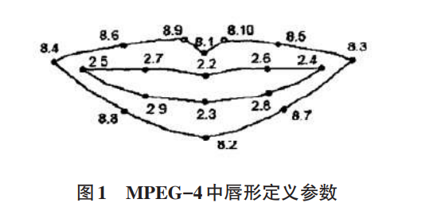

MPEG-4中唇形定义参数 我们选取汉语拼音教学的视频中的视位信息，选取形变位置最大时的口形作为视位进行分析。例如：视位a唇形的特征点，如图2

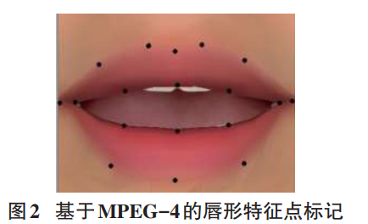

基于MPEG-4的唇形特征点标记 利用非均匀有理B样条曲线进行变形，模拟嘴唇运动。首先获取静止唇形的曲线坐标，读入此时控制点坐标数据文件，记为初 始位置并绘制；然后以视位a的唇形为新的位置，记录新的控制点坐标数据，记为终止位置；由起始位置到终止位置做线性插值，得 到两个口型曲线的过渡图像，实现动画效果。下图给出来，由静止唇形到视位a唇形变化的过程。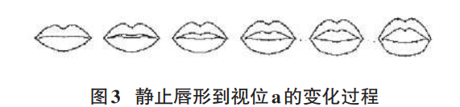

建立了二维模型后，用同样的分割和显示方法建立三维模型。构建完模型后，再加上纹理映射，产生真实感的三维唇形。 OpenGL是一个开放的三维图形软件包，它独立于窗口系统和操作系统。OpenGL提供了复杂的三维物体以及复杂曲线和曲面 绘制函数，其纹理映射功能可以十分逼真的表达物体表面细节。在将唇部图片纹理映射到模型上后，得到了真实感强的三维唇形动画。

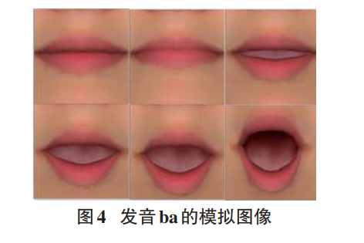

由此得到了较为流畅的唇形动画。

**当今的特效水平：**

很多人会有一种感觉，如今的《复仇者联盟》这种电影特效很好，但相比20年前《终结者》，《黑客帝国》等电影，并没有什么太大区别，这其实是因为以前的导演运用镜头和剪辑技术来弥补了特效技术不足的遗憾。

拿《侏罗纪公园1》举例，在20多年前，当时的技术水平，理论上来说只能保证两点--光影正确。而这其实就是我们对于真实的第一判断要素，做出了多少细节在真实性上只是次要的存在。做侏罗纪公园1的时候，斯皮尔伯格很巧妙地配合使用了CG和实体模型，CG被用来制作奔跑的相对小的恐龙，以及夜景下的部分，近景等CG级别达不到的部分都用实体模型来拍，而且CG镜头严格控制长度，在观众快要感觉到不真实的时候就切掉了。这种方式被好莱坞导演一直沿用至今，实拍和CG交替使用，让观众弱化CG中的恐怖谷效应。

所以好莱坞的特效电影就一直在合理的利用极限能力的情况下不断进化，十年前的《后天》里面大洪水的镜头只是短短几个，而2012里则是各种洪水爆发，到了环太平洋时期，水的问题几乎被好莱坞彻底克服，你会发现水的特效这几年变得越来越多。而以金刚为起点的WETA也将毛发发扬光大，在以前毛发的角色还是很金贵的，不能随便给特写，而《猩球崛起2》开头的凯撒特写则霸气十足。所以说不是说近10年的技术没有进步，而且十年前的导演规避了技术瓶颈，或利用美术和剪辑来弱化当时的技术瓶颈。

事实上，随着GPU算力的指数性提升和工业软件的蓬勃发展，如今特效水平的发展是惊人的。

光线追踪渲染器普及--以arnold和各大公司自家的纯光线追踪渲染器迅速占领市场，对老RM造成冲击，渲染效果更加物理真实。

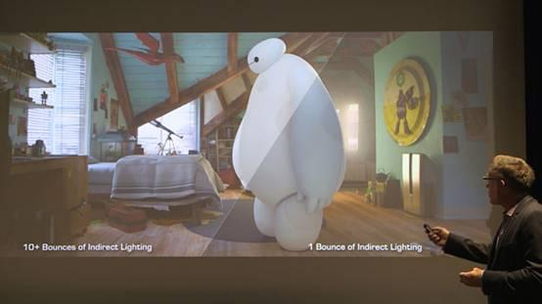

(《超能陆战队》中，特效团队花费数千万美元打造了特效软件Hyperion）

精度更高--不论贴图模型毛发的精度随着计算机的性能提升越来越高，细节也越来越多。

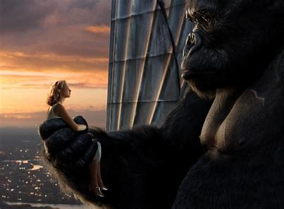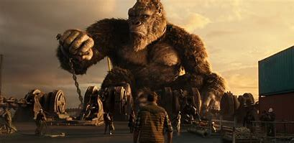

（相比2005年版本《金刚》，2020年的《金刚大战哥斯拉》中金刚的细节有了质级别的提升。）

表情捕捉--动作捕捉已经是不算新技术了，近十年好莱坞成熟的表情捕捉大范围使用，让纯CG的角色的表演更真实。

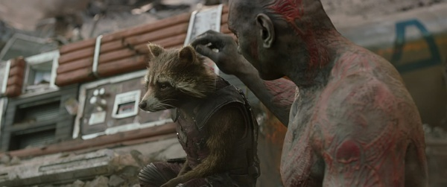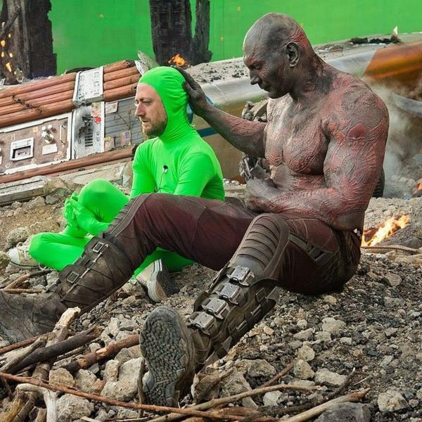

（银河护卫队中的火箭浣熊完全由动作捕捉打造）

数字造景--纯CG场景替代实拍和matte painting，导演们终于可以在CG的森林里面随意穿梭了。

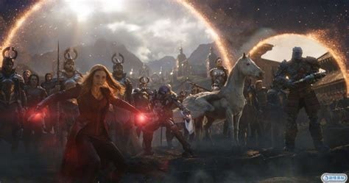

（《复仇者联盟4》决战片段完全在摄影棚中拍摄。）

10年前，写实火焰，真实级别的CG爆炸，大规模的动力学水，船和水的交互都只是大工作室的顶尖技术。现在已经是普及技术了，区别在量级和经验。

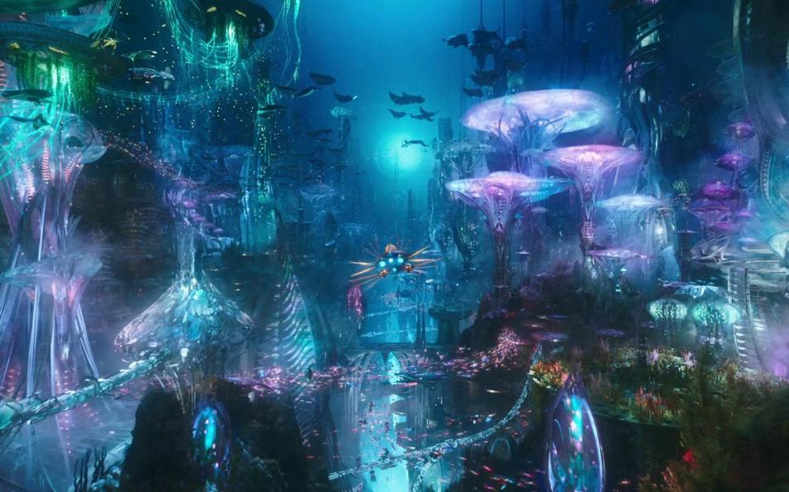

（《海王》中几乎以假乱真的海底世界）

**电脑特效的未来展望：**

过去的几十年，是特效的黄金时代，几乎所以好莱坞电影，经过工业光魔等公司的打造，都可以轻松的在全球收割一大笔票房。但在近几年，特效大片仿佛失去了往日的魔力。越来越多人的开始疲于各种电影特效，如《变形金刚》，《终结者》等经典科幻ip的新作票房都不尽人意。而随着特效越来越逼近人眼识别的极限，接下去的投入和可能的收获不成正比。那么电脑特效的未来在哪里呢？在电影《头号玩家》里，斯皮尔伯格描述了一个虚拟的世界“绿洲”，也恰好预测了今年爆发的“元宇宙”的概念。而我觉得“元宇宙”可能会成为电脑特效的一个绿洲。想象着头号玩家那以假乱真的虚拟世界，给电脑特效提供了长远的发展方向。我也体验过quest2，老实来说，并没有有效解决眩晕和视角不够宽广的问题。也许未来有一天，电脑特效的进步，会推动元宇宙的突破。

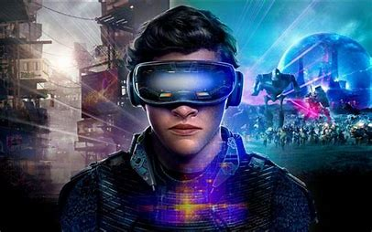

**总结：**

在我收集图灵奖得主Catmull的事迹时，我深深被他的故事动容：Catmull从小就怀着一个动画梦，直到取得博士学位，仍然坚持着梦想，终于等来了伯乐乔布斯。正如他获奖时所说的：“在我最疯狂的想象中，也从未想过这样一条路，并且可以与诸多非凡的人一起工作。这条路曲折、起伏，起起落落，但始终令人振奋、满怀才华、激情和奉献，让我们的工作在世界上产生了持久影响。”我觉得没有人不会羡慕他的一生，可以实现自己的梦想的同时给人类留下了深远的影响。我选择计算机图形学这门课，也是兴趣使然，我不知道我在毕业后会不会从事图形学，也许会迫于生活压力去大厂做业务挣钱。但这门课确实在我心中种下了一颗种子，让我意识到我也有一个梦想，去创造最惊人的特效，去给后人留下宝贵的财富。虽然我的一生大概率会平凡，但我也想在有限的大学四年去做一些不一样的事情，去在图形学的领域多挖掘一些“宝藏”。

